BÀI TẬP THỰC HÀNH MÔN HỆ ĐIỀU HÀNH

BÀI 6: Cài đặt hệ điều hành Windows 10

- Tạo máy ảo mới có đĩa cứng 80GB trong đó 30GB cài đặt Win 10, 20GB cài đặt Ubuntu, 30GB còn lại chứa dữ liệu
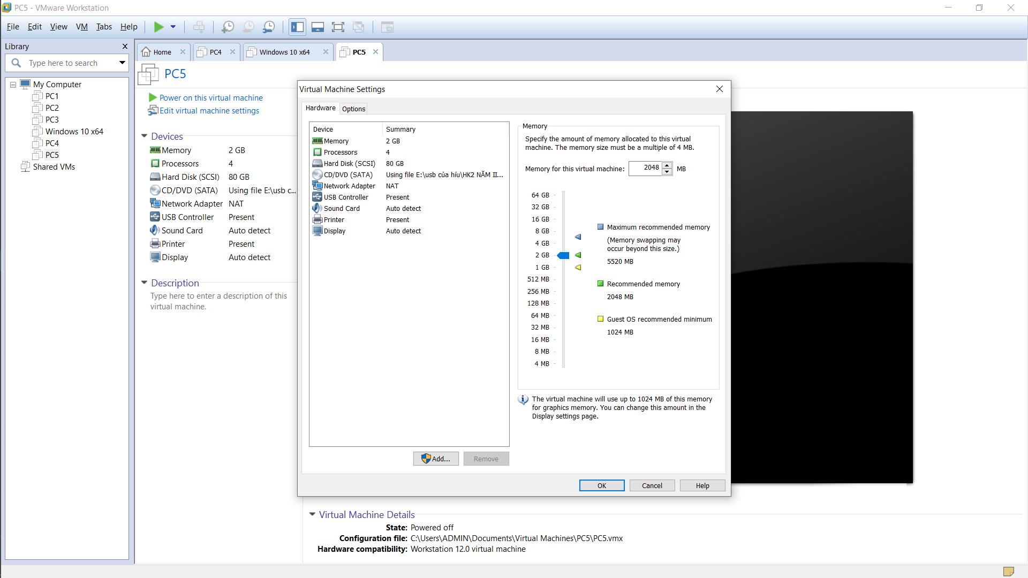
- Khởi động máy tính vào CMOS chọn chế độ khởi động CDROM đầu tiên
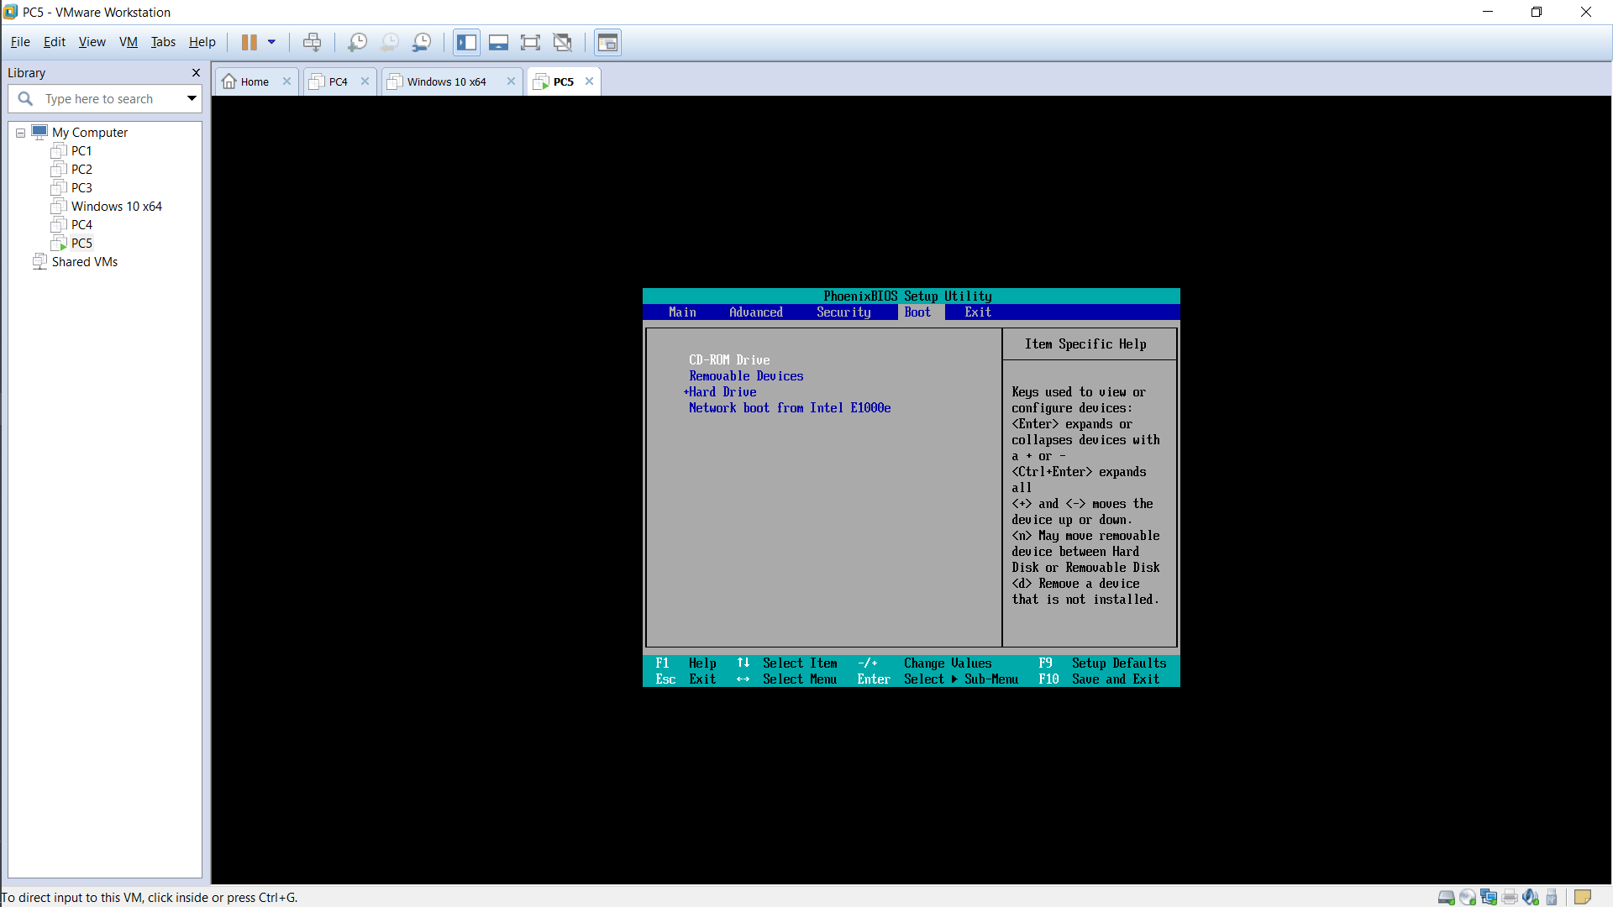
- Từ menu CD máy ảo chọn nạp đĩa cdrom win10 vào máy ảo.
- Thực hiện cài win10 vào partition primary 30GB và hệ thống tập tin là NTFS.
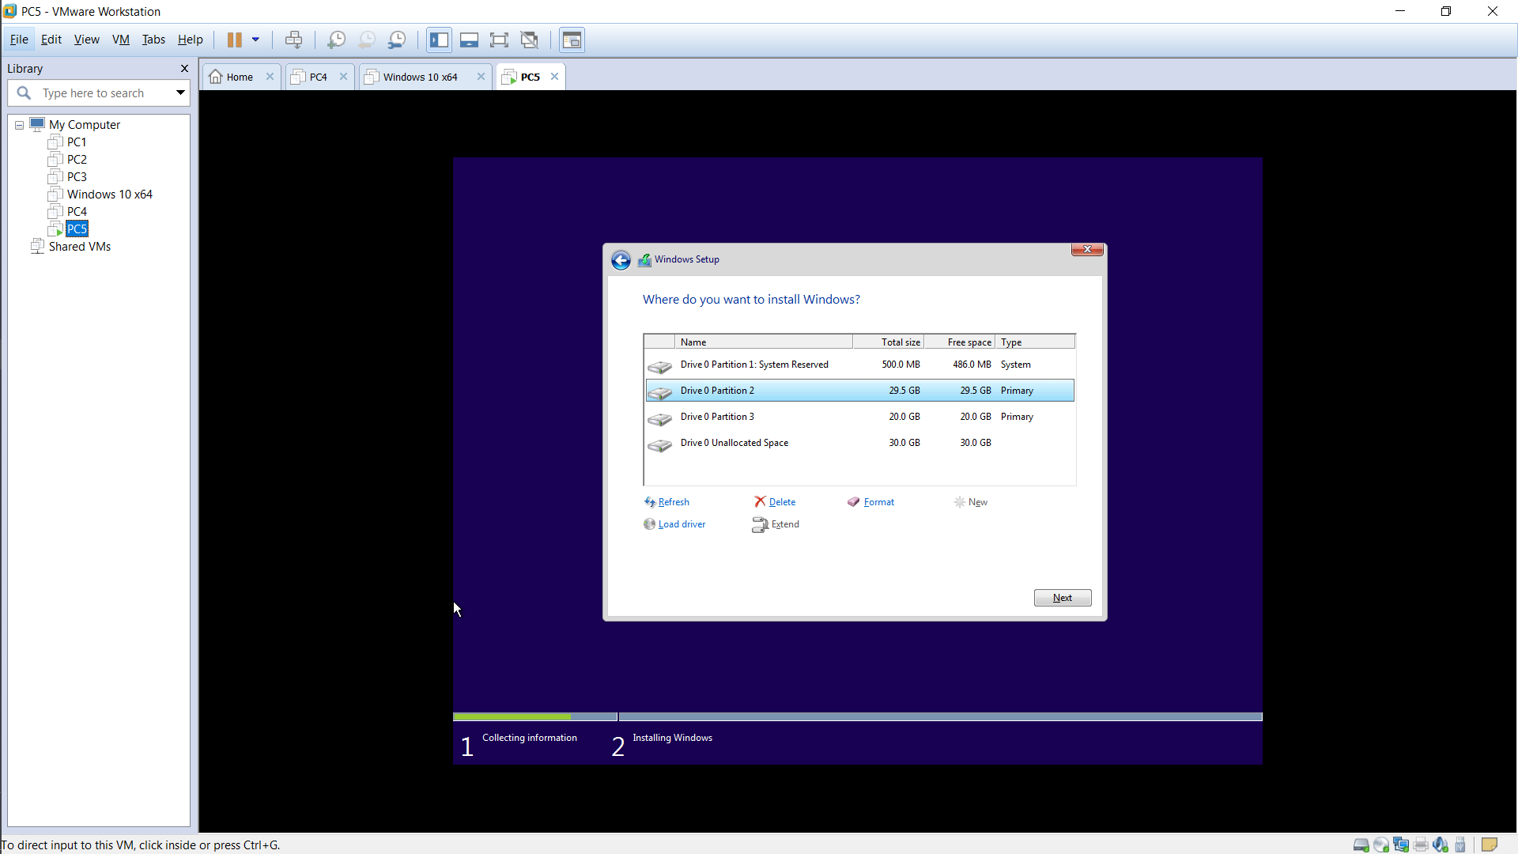
- Sử dụng một số trình tiện ích của win10
- Sử dụng trình device manager để kiểm tra các driver của các thiết bị được cài đặt chưa? Nếu chưa hãy thực hiện cài đặt driver cho các thiết bị đó.
- Sử dụng trình Disk management để xem thông tin các partition và ổ đĩa logic.
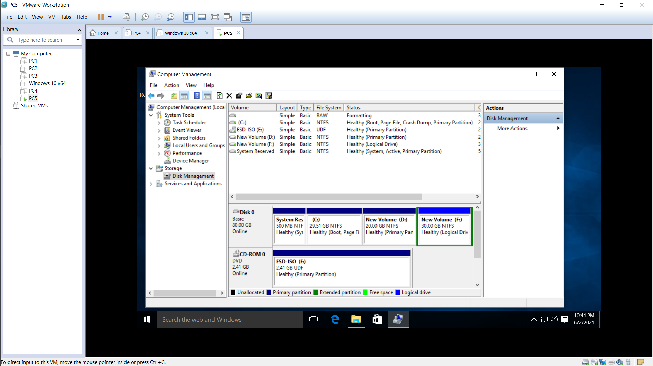
- Thực hiện thêm các thành phần của hệ điều hành cài đặt thêm dịch vụ IIS

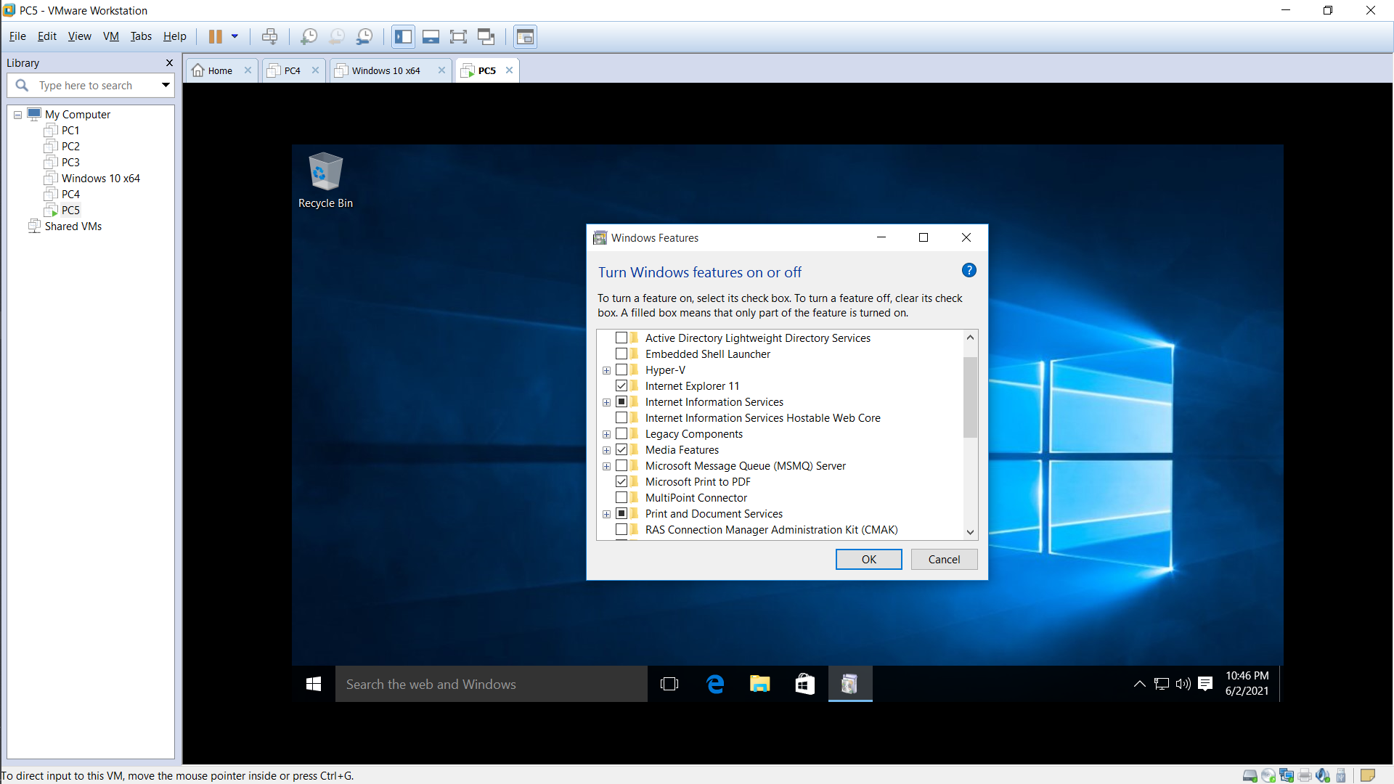
- Bảo mật, chia xẻ hệ thống tập tin
- Tạo một tài khỏan người dùng là tên của sinh viên và có password là mã số sinh viên của mình.
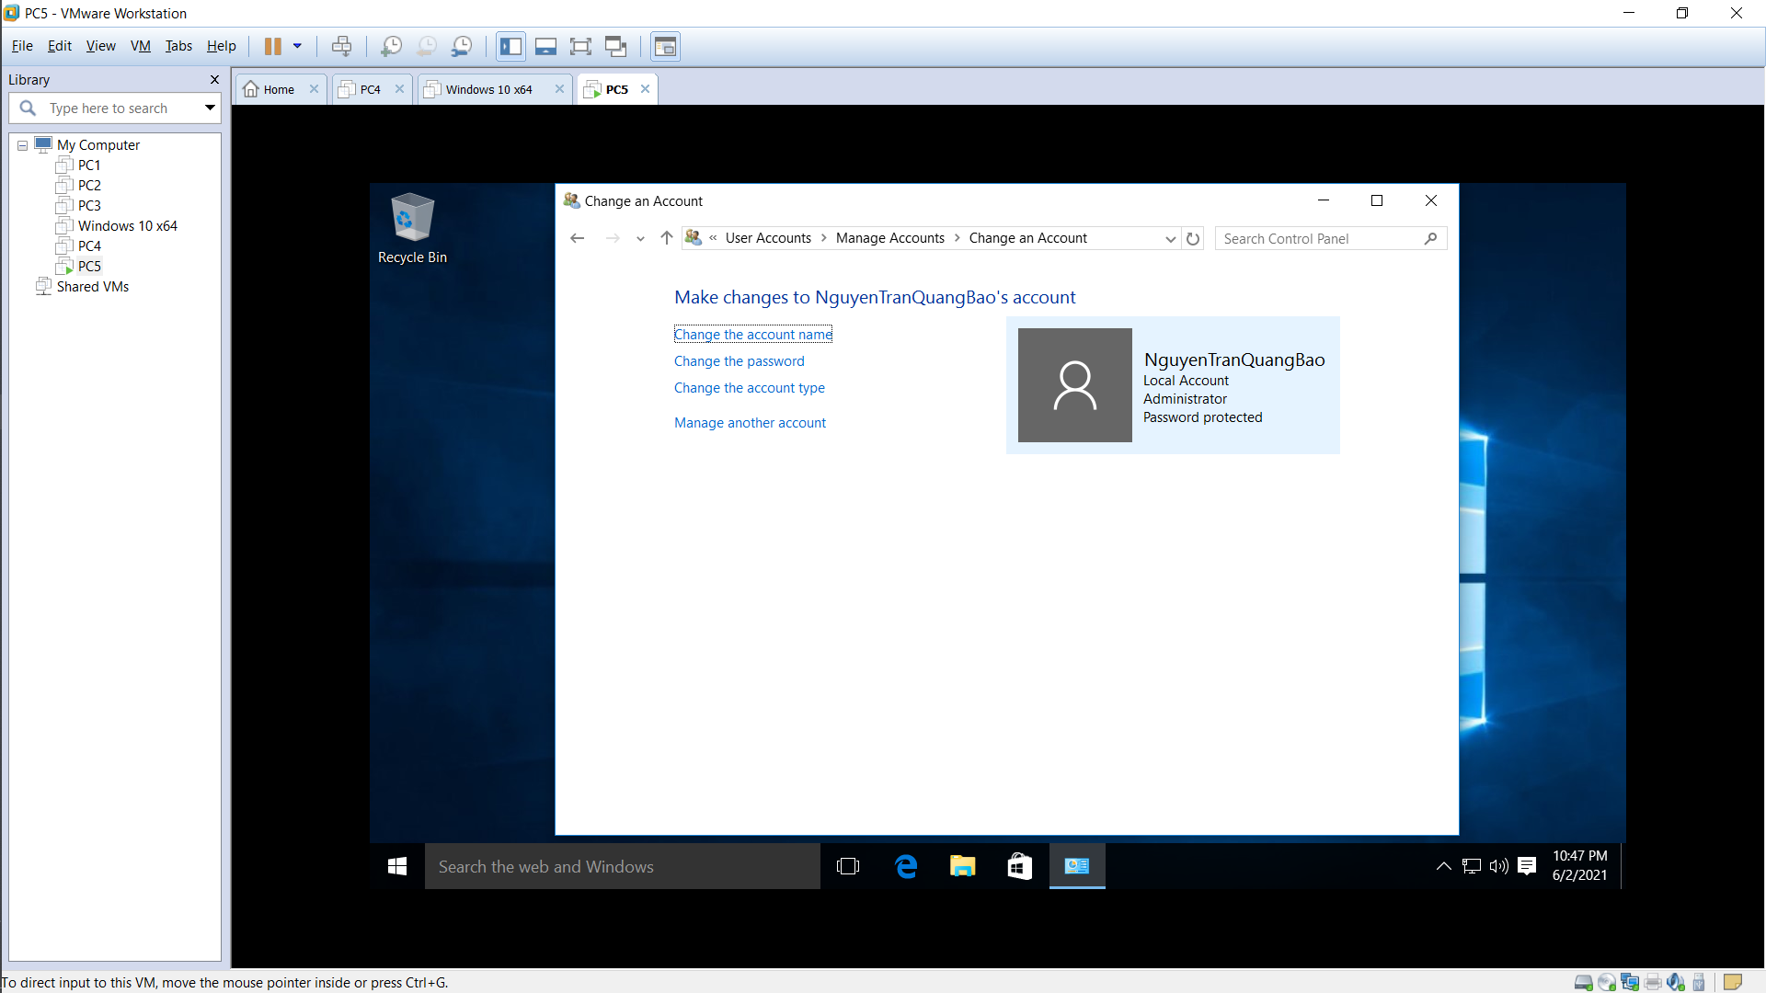
- Trên ổ đĩa chứa hệ điều hành win10 tạo folder: hedieuhanh và share1, share2
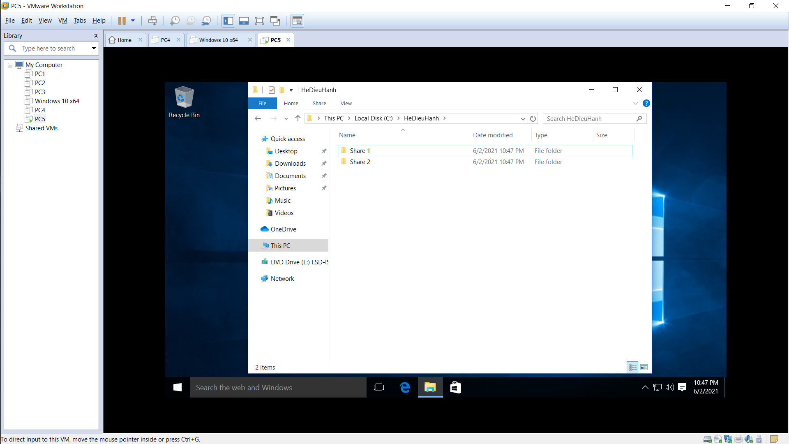
- Thực hiện sharing (click phải vào folder và chọn sharing and security)trên folder share1 với quyền everyone là read only và tài khỏan tên sinh viên là full control

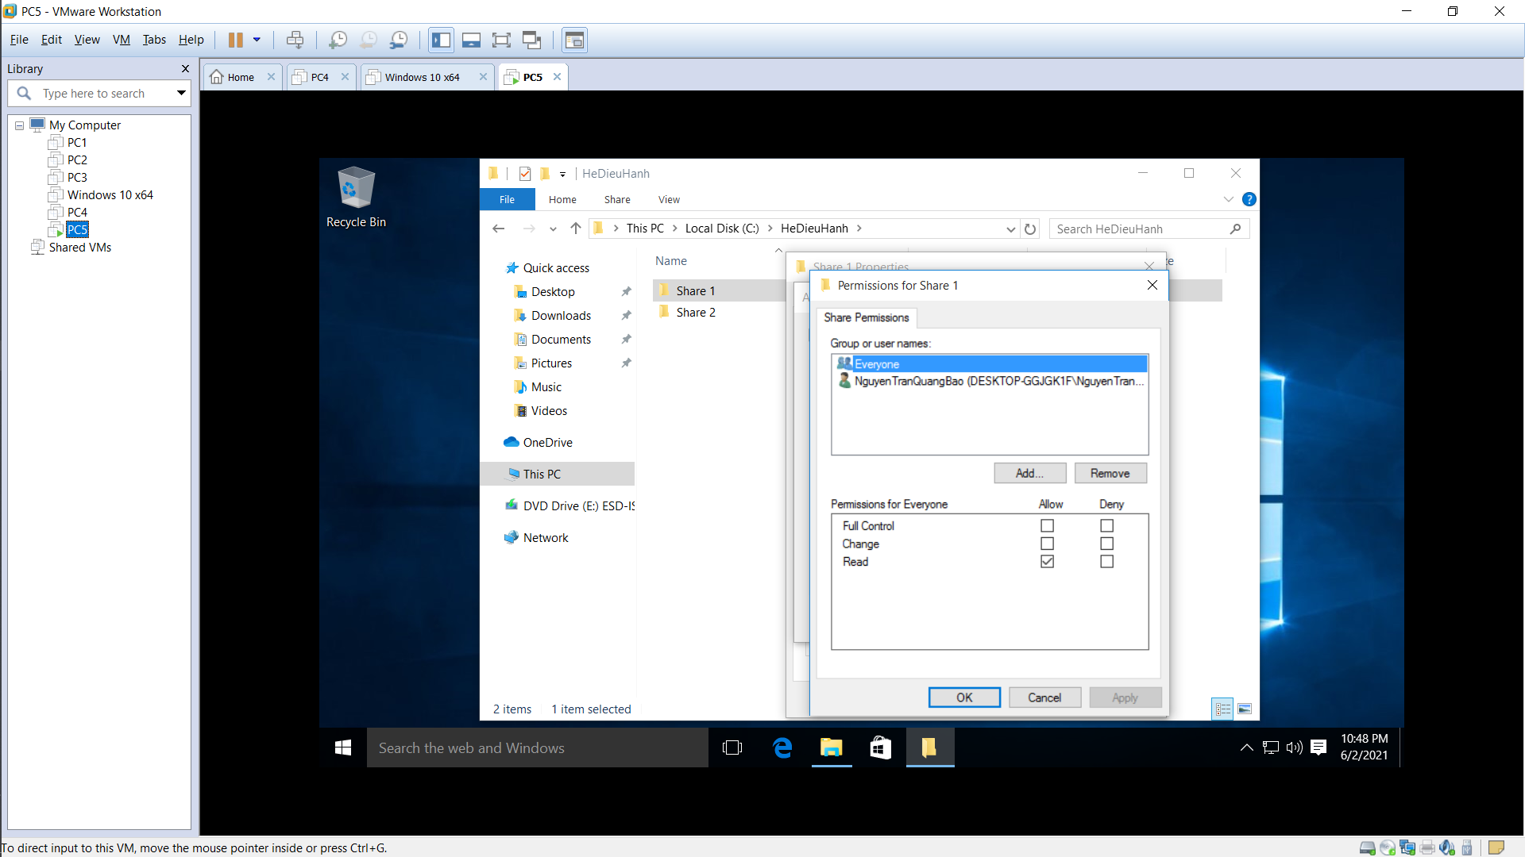

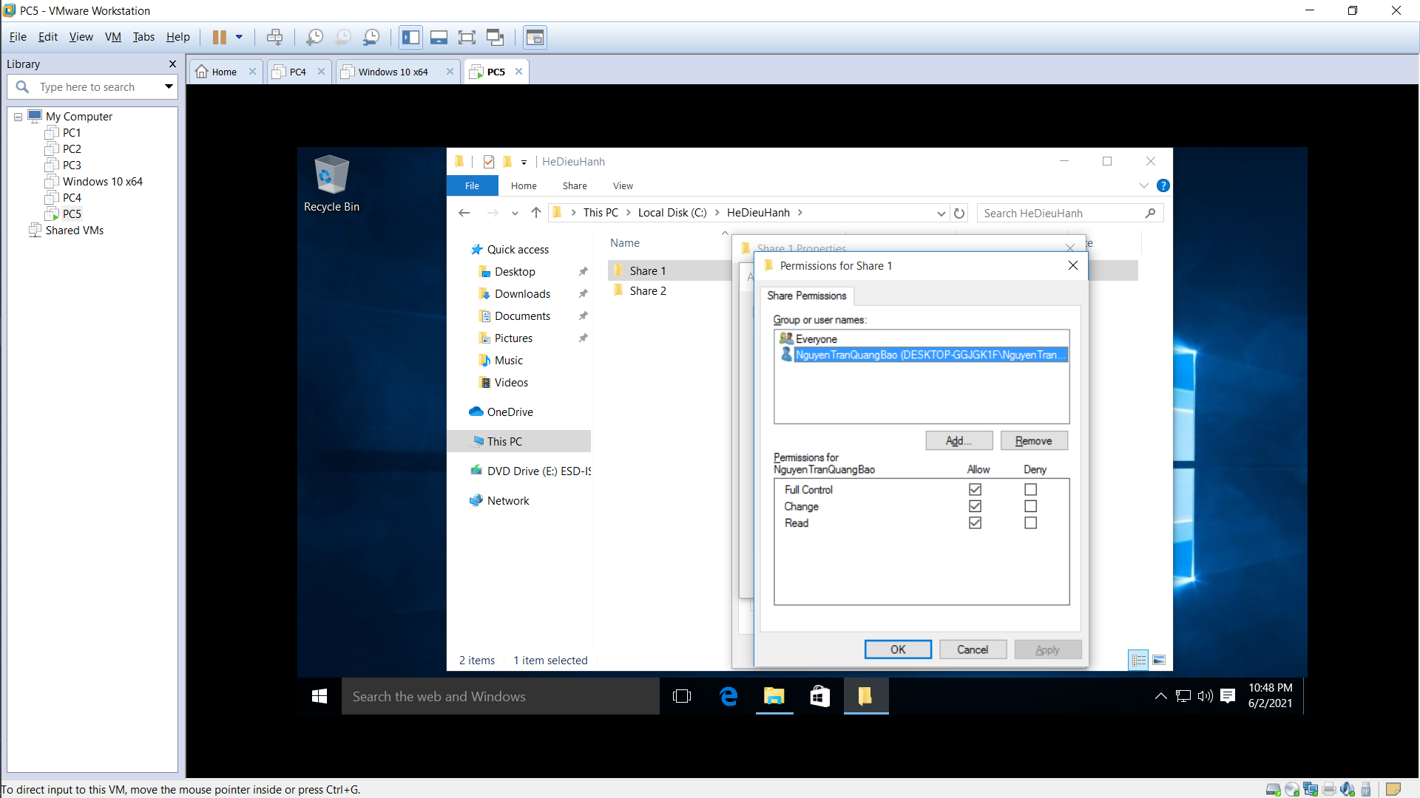
BÀI 7: Cài đặt hệ điều hành ubuntu

- Thực hiện nạp đĩa CDROM ảo ubuntu
- Để cài đặt ở chế độ đồ họa thực hiện nhấn ENTER
- Chọn manually partition with Disk Druid để phân chia partition bằng tay.
- Chọn Partition Extended và nhấn Delete để xóa partition này và chia lại .
- Chọn New để tạo ra partition chứa hệ điều hành Linux. Trong mục Mount Point chọn /, mục File System type chọn Ext3 , mục Size chọn 20GB và nhấn OK

- Tạo ra partition swap: Chọn New , chọn tiếp File system type là Swap và Size là 500MB
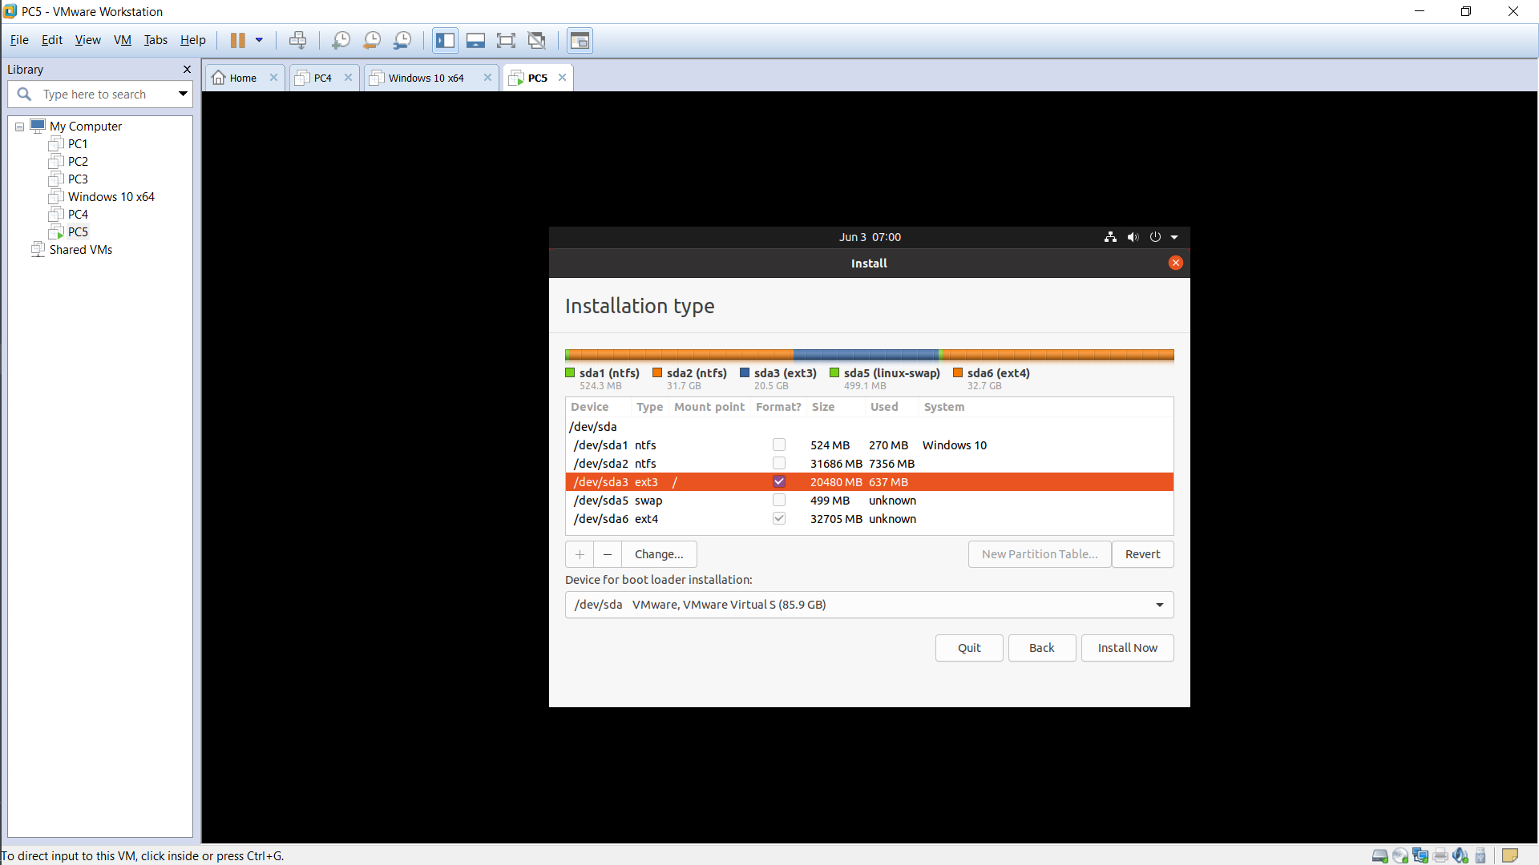
- Chọn partition ext4 mới tạo ra và nhấn Next để thực hiện cài đặt.

- Login vào tài khỏan root với password đã tạo ra
- Tạo tài khỏan người dùng là tên của sinh viên, password tùy ý.
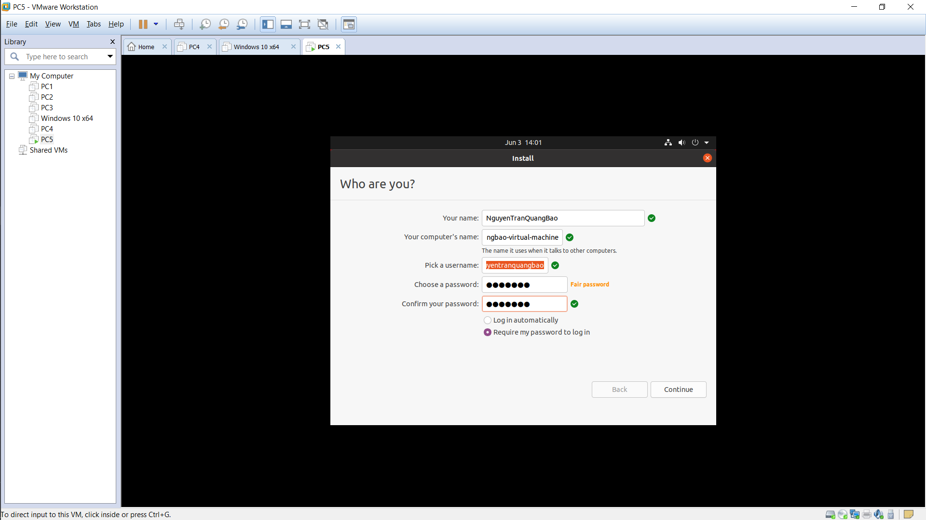
- Tạo thư mục public trong thư mục /mnt
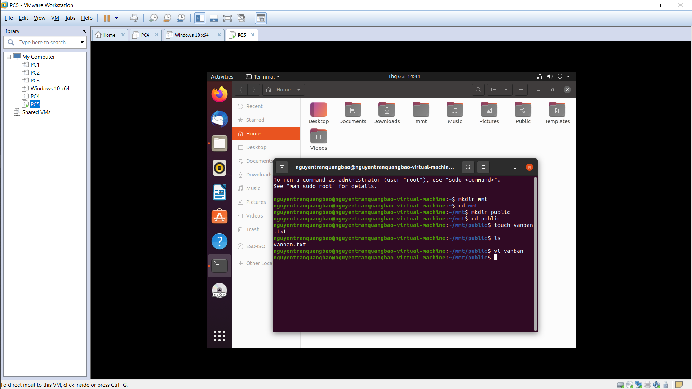
- Dùng lệnh vi tạo tập vanban trong thư mục /mnt/public có nội dun tùy ý.
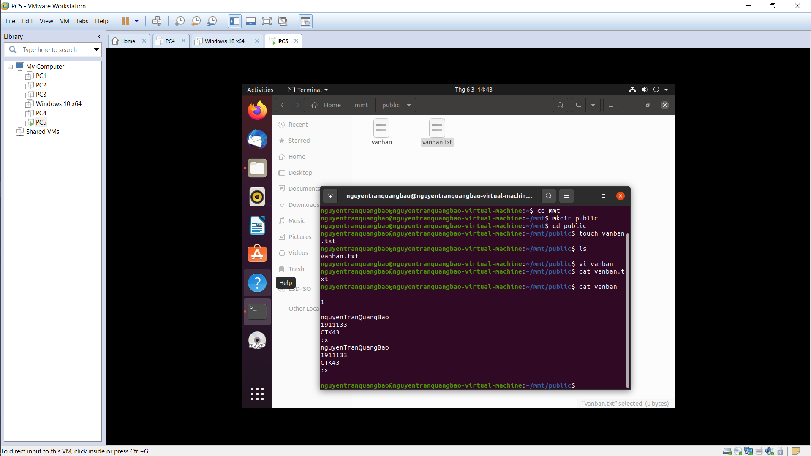
- Dùng lệnh ls –l để xem thông tin quyền truy câp của tập tin vanban.
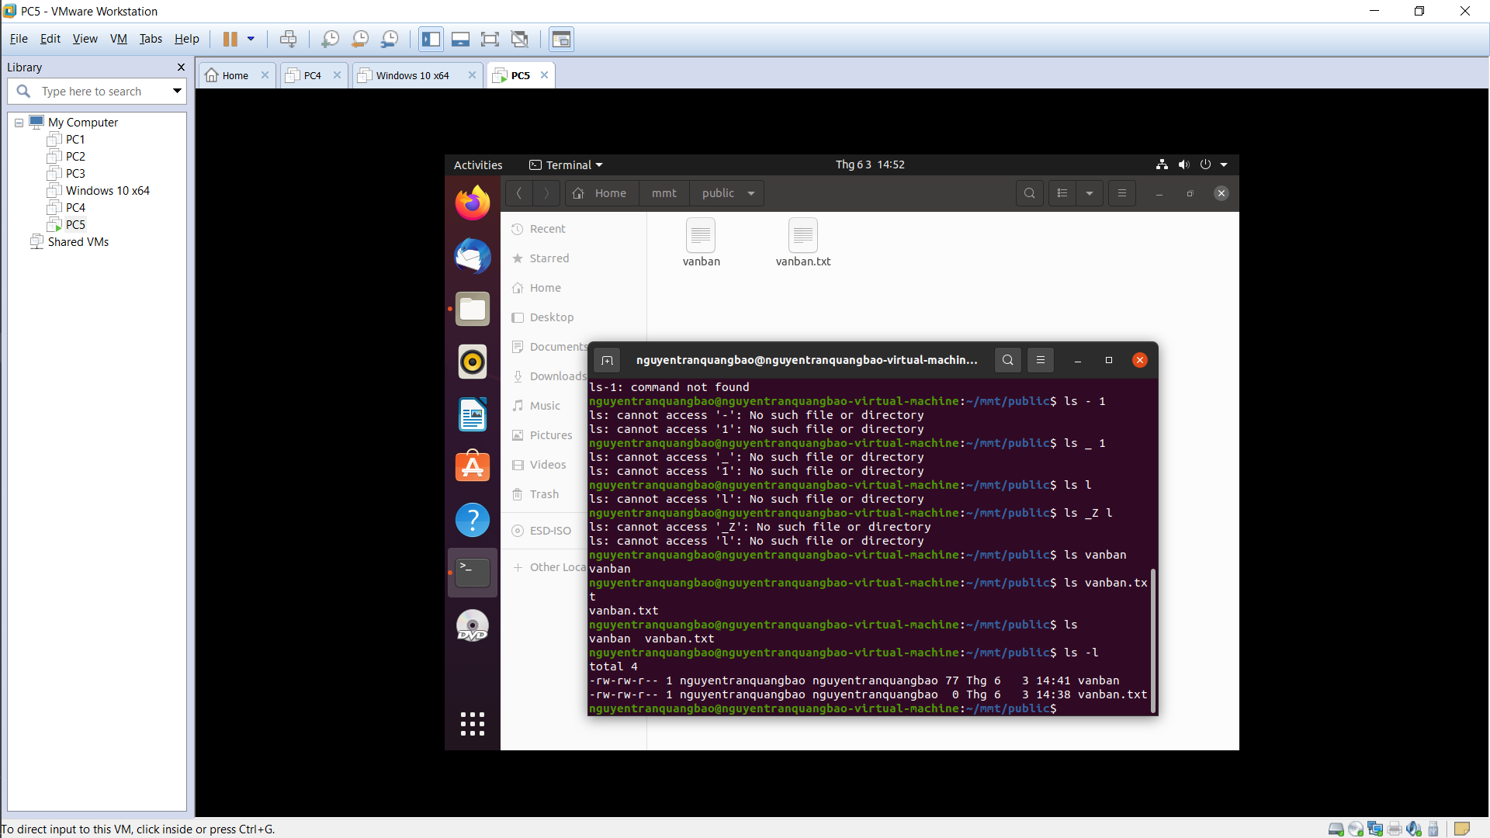
- Bổ sung quyền truy cập tận tin vanban như sau: rwx r-x r-x
- Dùng lệnh ls –l để xem lại thông tin
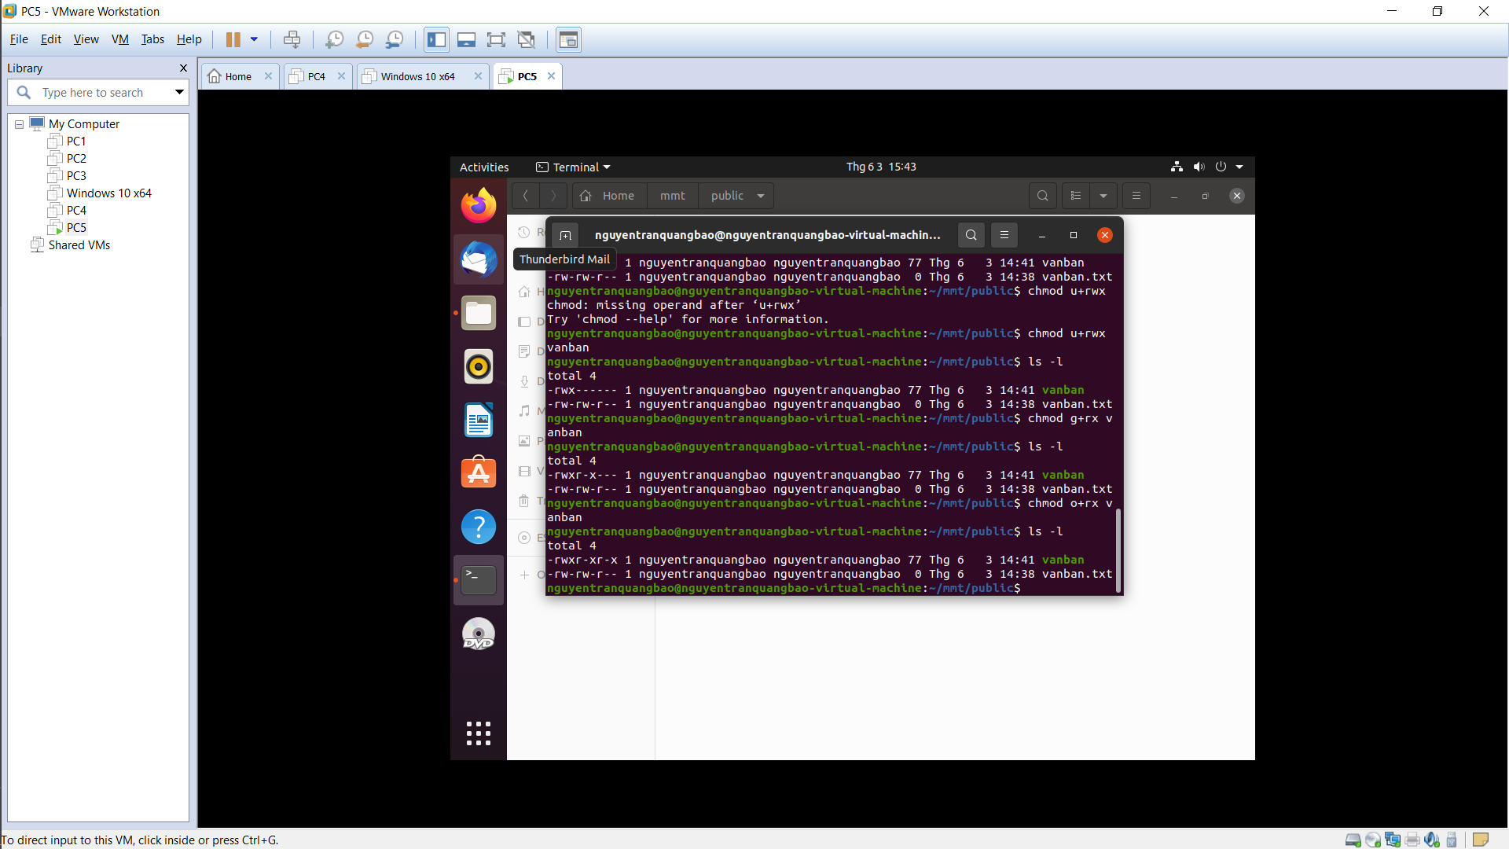
- Chuyển quyền người sở hữu và nhóm sở hữu là account tên sinh viên mới tạo ra.
- Dùng lệnh su để chuyển sang người sử dụng là account mới tạo ra
- Lọai bỏ quyền truy cập tập tin vanban như sau: r-x r-- r--
- Dùng lệnh vi hiệu chỉnh nội dung tập tin vanban và cho nhận xét gì?

3. Thực hiện mount các ổ đĩa
- Tạo thêm thư mục hdd1 và hdd2 trong thư mục /mnt
- Thực hiện mount ổ đĩa cdrom vào thư mục /mnt/cdrom
- Thực hiện mount ổ đĩa mềm vào thư mục /mnt/floppy
- Thực hiện mount ổ đĩa partition chứa hệ điều hành Win 10 vào thư mục /mnt/hdd1
- Thực hiện mount ổ đĩa partition chứa dữ liệu vào thư mục /mnt/hdd2
- Dùng lệnh ls –l để xem lại các thư mục được mount ở trên và cho nhận xét gì về đặc điểm của hệ thống tập tin Ubuntu.

